## 核心素养专项练(三)



“墒”指土壤的水分状况，受土壤水运动影响，“墒情好”有利于种子发芽和作物生长。土壤在过水后会形成更多通往地表的毛细管，下层土壤水分主要沿毛细管运动到表层。据此完成1～2题。

1．《齐民要术》中有“锄不厌数，周而复始，勿以无草而暂停”，“锄”的核心作用是(　　)

A．清除杂草

B．松动表土，截断土壤毛细管，减少蒸发

C．增加土壤透气性

D．松动表土形成保温层，提高地温

2.西北陇中地区农民在谷子春播浇水后往往采取压实表土层的方法提高出苗率，原因是(　　)

A．增多土壤毛细管，促进下层水分向表层运动

B．加快土壤水分蒸发，提高地温

C．增加土壤水分下渗，提高土壤含水量

D．减少大风对土壤的侵蚀

答案　1.B　2.A

解析　第1题，这句话的主要意思是锄地是不论次数的，没有草也要锄下去。土壤在过水后会形成通往地表的毛细管，还会在缩水过程中开裂。松土可切断毛细管，堵塞裂缝，抑制水分沿毛细管上行至地表蒸发和直接经裂缝蒸发。因此“锄”的核心作用是“松土保墒”，B项正确。第2题，陇中地区地处我国西北地区，气候干旱，降水稀少，蒸发旺盛。春播浇水后压实表土会使土壤中形成更多通往地表的毛细管，下层土壤水分会沿毛细管运动到表层，可大大提高出苗率，A项正确。

如图中的铁路为新疆铁路的一段，曾多次因大风导致列车脱轨、倾覆及设备损毁。读图回答3～4题。

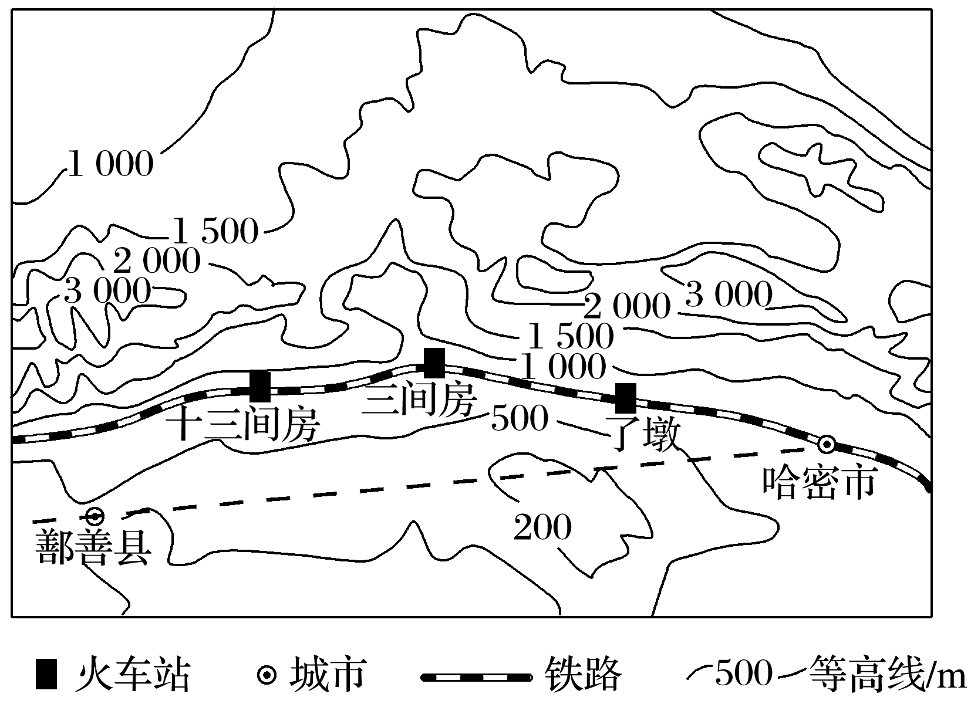

3．该段铁路没有沿虚线走向修建，主要是因为虚线线路(　　)

A．风灾危害大 B．修建成本高

C．洪涝灾害多 D．占用耕地多

4．图中铁路沿线经过的地形主要是(　　)

A．狭窄的平原 B．和缓的坡地

C．山间谷地 D．鞍部

答案　3.B　4.B

解析　第3题，图中虚线穿越等高线条数多，地势起伏大，修建成本高，B正确。第4题，图中铁路线与等高线大致平行，沿线地区海拔在500～1 000 m之间，等高线较为稀疏，为和缓的坡地，B正确。

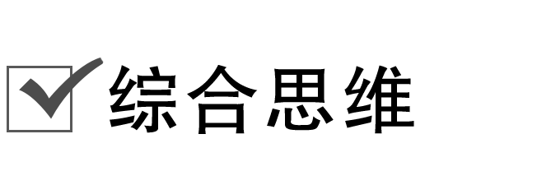

(2020·重庆铜梁区月考)雨水使河水流量增加，河水带动上游的石块向下游动，当石块遇到河床上的岩石凹处无法前进时，会被水流带动而打转，长时间后将障碍磨穿，形成一圆形孔洞，称为壶穴，其形态如图甲所示。读图回答5～6题。

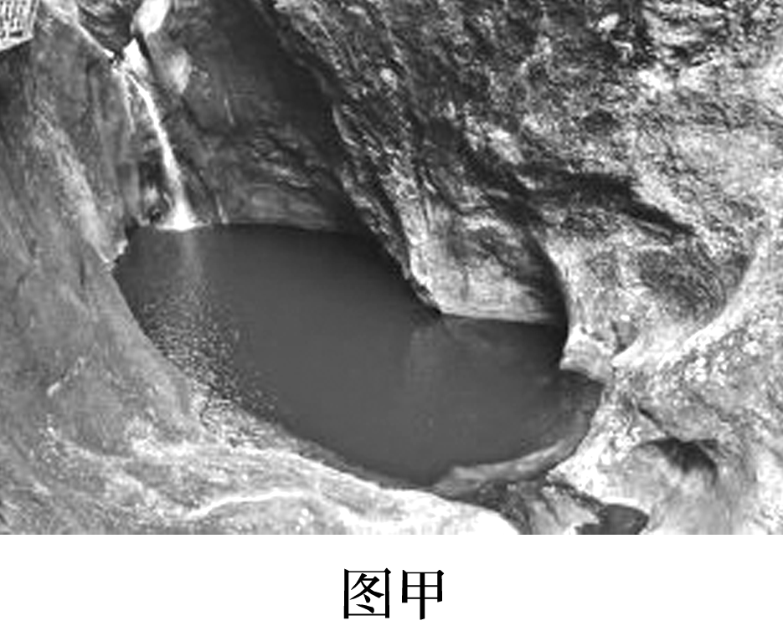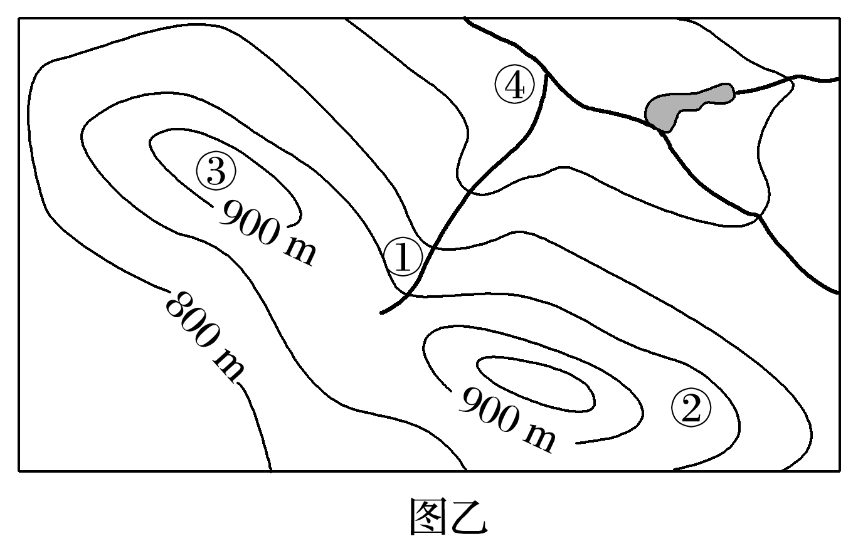

5．图乙中最有可能有壶穴分布的是(　　)

A．① B．②

C．③ D．④

6．下列地貌类型与壶穴相同的是(　　)

A．沙丘 B．“V”形谷

C．洪积扇 D．石笋

答案　5.A　6.B

解析　第5题，根据材料可知，壶穴只能形成在河流存在的地点。据图示等高线形态可知，②位于山脊，③为山顶，均无河流存在，B、C错误；④位于河流下游，地势低洼，流速慢，不易形成壶穴，D错误；①位于河流上游，流速较快，最易带动石块形成壶穴，A正确。第6题，根据材料可知，壶穴是河流侵蚀地貌。“V”形谷是河流上游水流向下侵蚀形成的，其地貌类型与壶穴相同，B对；沙丘为风积地貌，洪积扇为河流堆积地貌，A、C错；石笋是流水淀积形成的喀斯特地貌，D错。

南海诸岛雨量丰沛，热量充足，岛上的岩石主要是珊瑚、贝壳碎屑砂，质地疏松。南海诸岛面积小，海拔低，鸟类多，植被有200余种。除滨海地区外，土壤含盐量大部分较低。南海诸岛是一个独特的富磷生态系统，土壤是这个生态系统的纽带。下面左图示意海岛生态系统与富磷土壤间的物质循环，右图示意海岛土壤剖面中磷的分布。据此完成7～9题。

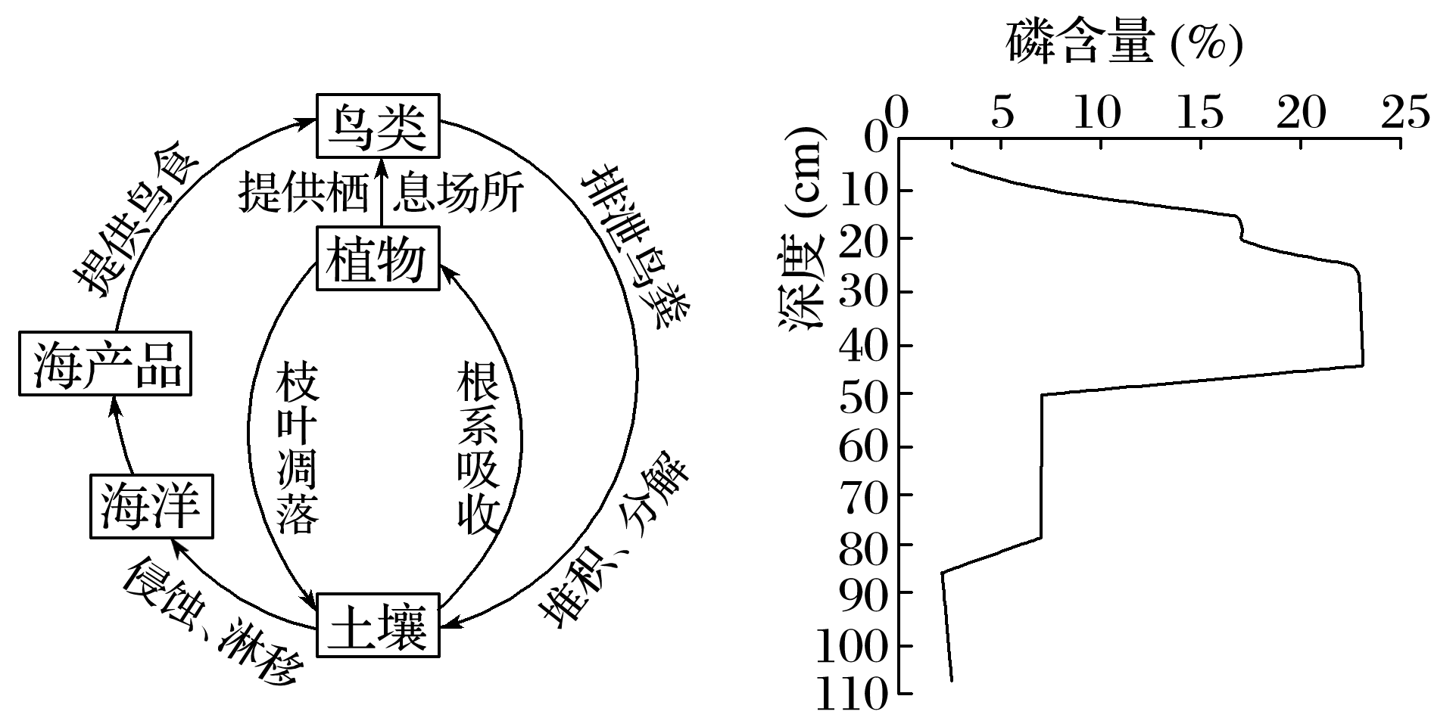

7．南海诸岛除滨海地区外，其他地区含盐量较低，其主要原因是(　　)

A．气温低，蒸发弱

B．降水多，淋溶作用强

C．植物多，吸收盐分

D．距海远，海水影响小

8．南海诸岛土壤中富磷，磷的最主要来源是(　　)

A．鱼类死亡分解

B．植物死亡分解

C．鸟类死亡分解

D．珊瑚、贝壳碎屑

9．海岛土壤剖面中磷的分布特点是(　　)

A．自表层向下逐渐升高

B．自表层向下逐渐降低

C．表层以下50～80 cm下降最快

D．表层以下20～50 cm含量最大

答案　7.B　8.C　9.D

解析　第7题，南海诸岛纬度较低，气温高，蒸发量大，故A错误；南海诸岛面积小，雨量丰沛，淋溶作用强，使岛上土壤含盐量降低，故B正确；植物主要吸收土壤中的营养物质，对盐度的影响作用较小，故C错误；南海诸岛面积小，岛上各地距海比较近，故D错误。第8题，根据材料可知，南海诸岛鸟类较多，鸟类食用富含磷的海产品，磷在鸟类体内富集，死亡后分解进入土壤中，使土壤中富磷，C正确；鱼类死亡后沉积在海底，分解后对岛屿土壤含磷量影响较小，A错误；植物体内含磷量较低，所以植物死亡分解对土壤中含磷量影响较小，B错误；珊瑚、贝壳碎屑不易被分解，所以对土壤磷的含量影响较小，D错误。第9题，读图可知，磷含量自表层向下先升高后降低，故A、B错误；表层以下约40～50cm磷含量下降最快，故C错误；表层以下20～50cm磷含量最大，故D正确。



“天坑”是分布在喀斯特地区的地貌景观，因地下溶洞的顶部坍塌裸露出地面而成。下面左图为“‘天坑’在我国的分布示意图”，右图为“甲天坑等高线地形图”。读图，回答10～11题。

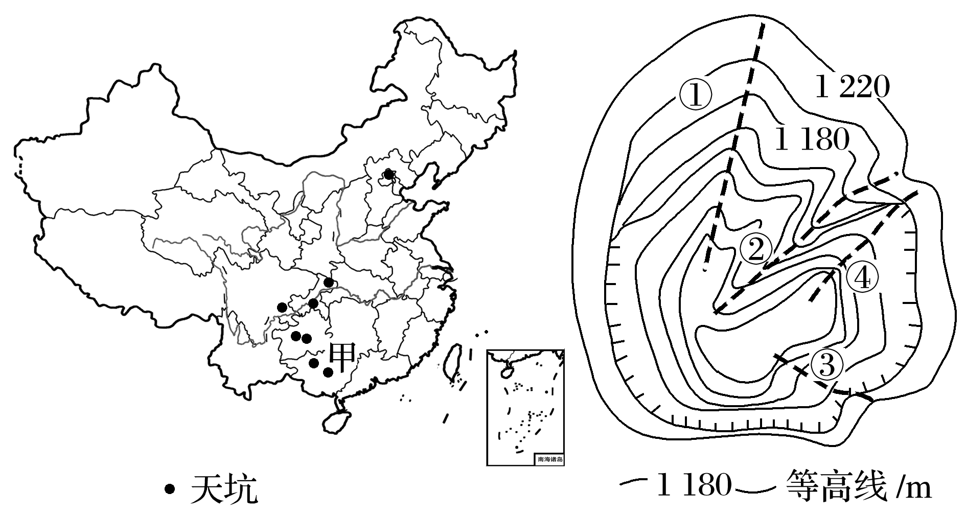

10．该地貌在我国主要分布在(　　)

A．广东、重庆 B．广西、贵州

C．山西、云南 D．辽宁、四川

11．若甲地突发洪水，最适宜人员撤离避险的道路是(　　)

A．① B．② C．③ D．④

答案　10.B　11.B

解析　第10题，读图可知，“天坑”主要分布在我国的贵州、重庆、广西等省区，故B正确。第11题，读图可知，①④两处等高线凸向高值，为山谷，均不适合作为洪水的逃离路线；③处有断崖，也不适合作为洪水的逃离路线；②处等高线凸向低值，为山脊，且等高线分布较均匀，坡度较均匀，适合作为洪水的逃离路线，故B正确。

如图为“小尺度范围各自然地理要素的相互作用示意图”。完成12～13题。

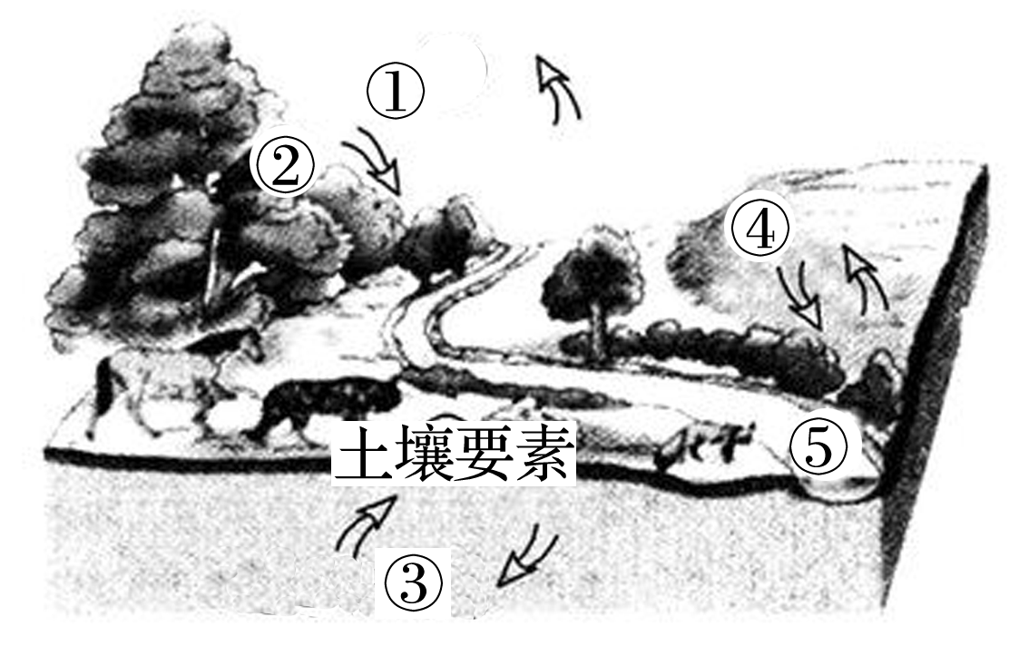

12．图中①至⑤分别代表自然地理环境的大气、生物、地质、地貌、水文要素，其中对土壤形成比较稳定的影响要素是(　　)

A．①② B．②③ C．③④ D．④⑤

13．下列关于图示区域的说法，正确的是(　　)

A．土壤肥力与生物活动密切相关

B．山坡上土壤厚度一般大于河谷

C．土壤的矿物养分主要来自于植被

D．林地土壤有机质含量一般高于草地

答案　12.C　13.A

解析　第12题，地质、地貌是土壤形成较稳定的影响因素，大气、生物和水文是土壤形成较为活跃的影响因素。第13题，土壤肥力与生物活动关系密切；山坡上因易被侵蚀搬运，土壤厚度较薄；土壤的矿物养分来自于成土母质，植被为土壤提供有机质；草地由于根系密集，利于有机质富集，有机质含量较林地土壤高。

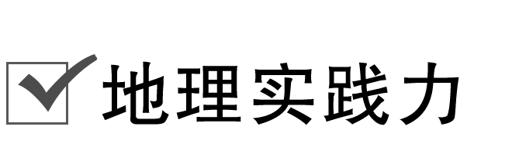

(2020·福建省八市联考)下图为某课堂演示实验：将书本打开、倾斜放于桌面上，沿书本中缝把沙子从高处向下缓缓倾倒，观察在桌面上形成的堆积体。完成14～16题。

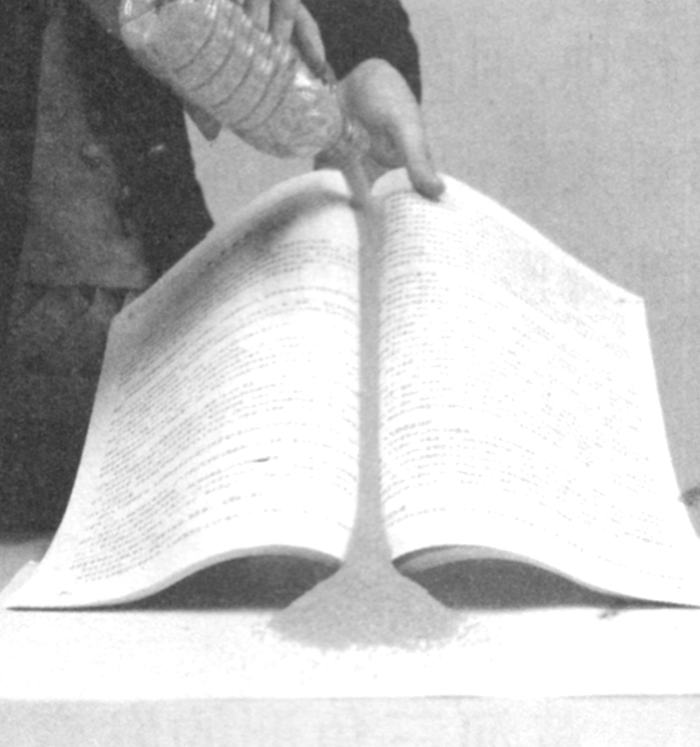

14．该演示实验模拟的作用力是(　　)

A．沉积作用 B．水蚀作用

C．风蚀作用 D．风化作用

15．类似该堆积体的地貌多位于(　　)

A．狭长山谷底 B．平原边缘处

C．河流出山口 D．河流入海口

16．堆积体形成的地貌类型为(　　)

A．峡谷 B．河口三角洲

C．沙丘 D．冲(洪)积扇

答案　14.A　15.C　16.D

解析　第14题，从图中可看出，当沙子从书本滑落到桌子上时，由于坡度变小，沙子堆积在桌子上，模拟的作用力是沉积作用，A正确。第15～16题，图示实验模拟的是冲积扇的成因，冲积扇多分布于河流出山口。

科学家在黄土高原某地考察研究土壤剖面时，发现最上面是黄土，下面土壤发红，最下面含有大量的鹅卵石。完成17～18题。

17．鹅卵石的存在说明在黄土形成之前，这里的地理环境是(　　)

A．荒漠 B．水乡 C．森林 D．草原

18．土壤发红反映当时的气候特点是(　　)

A．炎热干燥 B．温暖湿润

C．寒冷潮湿 D．寒冷干燥

答案　17.B　18.B

解析　第17题，鹅卵石是受流水作用形成的，鹅卵石的存在说明在形成黄土之前，这里是水乡泽国，B对。第18题，红壤是高温多雨环境下发育形成的土壤，该地红壤的出现，说明当时的气候特点是温暖湿润，故选B。

如图为我国东南某岛屿。读图回答19～20题。

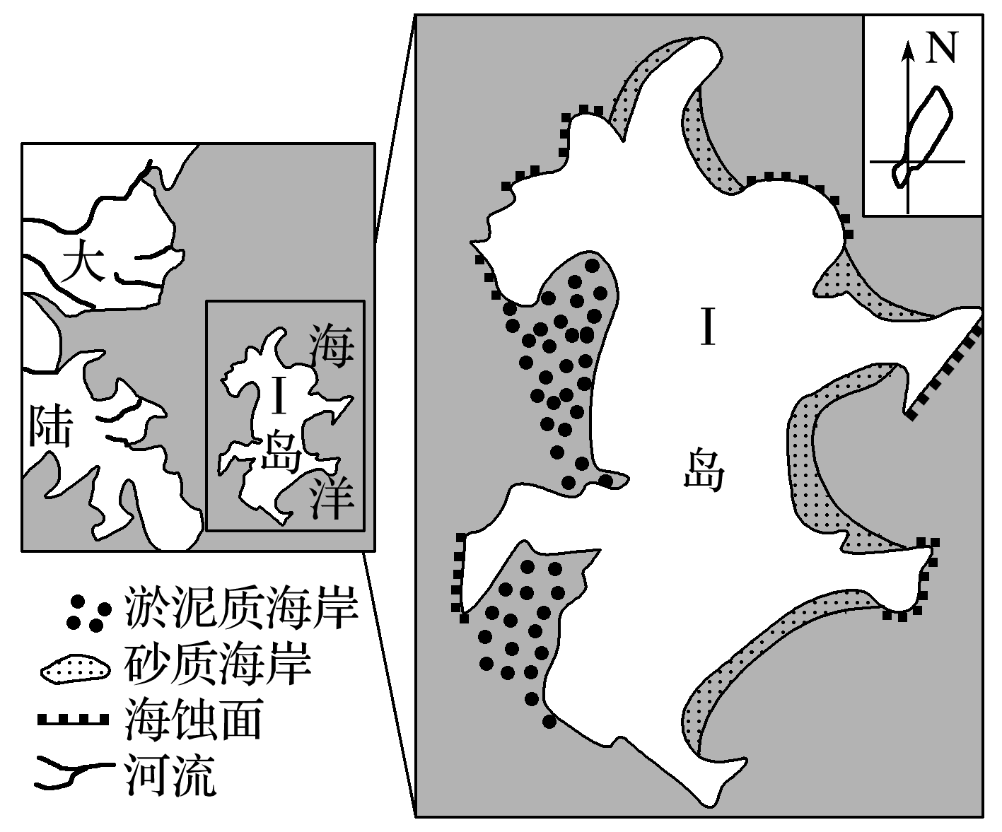

19．下列有关该岛不同海岸的分布与形成原因，不正确的是(　　)

A．淤泥质海岸和砂质海岸分布在海湾内

B．西海岸主要以淤泥质海岸为主，东海岸以砂质海岸为主

C．东部为迎风岸，风力作用强，风力侵蚀形成砂质海岸

D．西部离大陆近，河流从大陆携带大量颗粒较细物质在西海岸堆积形成淤泥质海岸

20．关于I岛开发过程中不利的自然条件及解决措施，不正确的是(　　)

A．缺少淡水—海水淡化

B．土地面积小—围海造陆

C．多大风—建设生态防护林

D．土壤贫瘠—大力增施化肥

答案　19.C　20.D

解析　第19题，结合图例，由图示可知，淤泥质海岸和砂质海岸分布在海湾内；西海岸主要以淤泥质海岸为主，东海岸以砂质海岸为主；东北部为迎风坡，风力强，海浪高，海浪侵蚀作用强；西部离大陆近，河流从大陆携带大量颗粒较细物质在西海岸堆积形成淤泥质海岸。根据上述分析该题选C项。第20题，该岛面积较小，少河流和湖泊储存淡水，可以利用海水淡化增加淡水来源；该岛面积较小，可以经过科学论证进行围海造陆；东南沿海地区，多大风，为了防止海浪对海岸的侵袭，可以建生态防护林；该地降水多，土壤的淋失作用强，导致土壤贫瘠，但大力增施化肥会破坏自然生态环境，D错，故选D项。